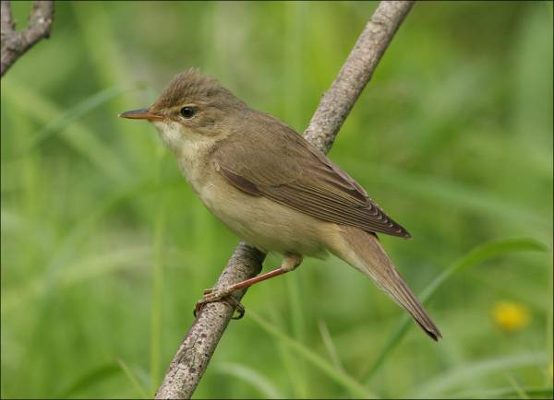\*\*\*

Такі пішли холодні ранки,

Що нас окутали серпанки,

Що вітер грізний в шибки б’ється,

Що дощ сердитий ллється й ллється.

Над річкою, немов циганки,

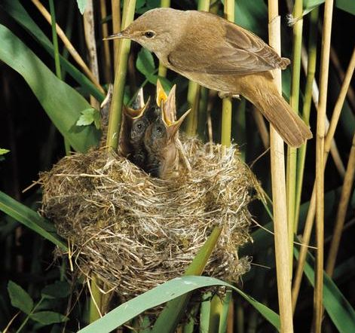Сидять в гнізді очеретянки.

Вони під дощиком тихенько

Співають пісеньку миленько.

Блакитний місяць в небі сяє,

Маленька зіронька кружляє.

Вони удвох стрічають ранки

І п’ють над річкою серпанки.

Вікторія Яненко